

3 октября 2022 года в 16.00 (403 ауд.) часов в рамках конкурса «Слёт лучших студенческих групп УрГЮУ-2022», проводимого под эгидой и по инициативе Управления по воспитательной работе и молодежной политике УрГЮУ им. В.Ф. Яковлева во взаимодействии с научным студенческим сообществом «Мысли и речи» (МИР) кафедры гражданского права УрГЮУ им. В.Ф. Яковлева, запланировано проведение студенческих Дебатов «Принципиальный межинститутский баттл» на тему:

ИСКУССТВЕНЫЙ ИНТЕЛЛЕКТ КАК СУБЪЕКТ ПРАВА?

Аргументы «ЗА» Аргументы «ПРОТИВ»
Команда Института права и предпринимательства «Киборги» | Команда Института Прокуратуры «Мимо проходили»
Капитан команды: Бондарук Петр  Стасюк Дарья  Шишакова Алина | Капитан команды: Чернобровкин Иван  Дерябин Артемий  Новиков Константин
Команда Института государственного и международного права «Смотрящие между строк» | Команда Института юстиции «Хранители права»
Капитан команды: Горбунов Андрей  Бурая Евгения  Дружинин Артем | Капитан команды: Атланова Дарья  Вингалов Глеб  Москвичева Александра
Команда Института специальных образовательных программ «Трансгуманисты» | Команда научного студенческого сообщества «Мысли и речи» кафедры гражданского права «МИР»
Капитан команды: Ксения Габова  Диана Кирпищикова  Анжела Харлампьева | Капитан команды: Фукс Алиса  Смирнов Валерий  Михайлов Сергей

Информация для команды-участницы дебатов

I. Порядок выступления:
– жеребьевка на право первого выступления;
– представление командами первого «тезиса ЗА…» с аргументацией по обсуждаемой теме (поочередно: сначала одна команда, потом другая - 3 минуты каждой команде)
– контраргумент от двух соперников «тезисы ПРОТИВ» (поочередно: сначала одна команда, потом другая - 3 минут каждой команде);
– ответные реплики команд отстаивающих позицию «ЗА» (по 3 минуты поочередно).
Далее, игра идет аналогичной логической последовательности по схеме: аргументы ЗА – контраргументы - ответные реплики - аргументы «ПРОТИВ» - контраргументы – ответные реплики. Всего по 3 аргумента у каждой команды.
Каждая команда имеет возможность выступить с заключительным словом («слово последней реплики»), утверждающим истинность своего дополненного и развернутого тезиса до решения жюри.
Каждая команда имеет право выступить с благодарственным словом, своими впечатлениями по завершении дебатов.
II. Пример схемы построения аргументов и опровержений
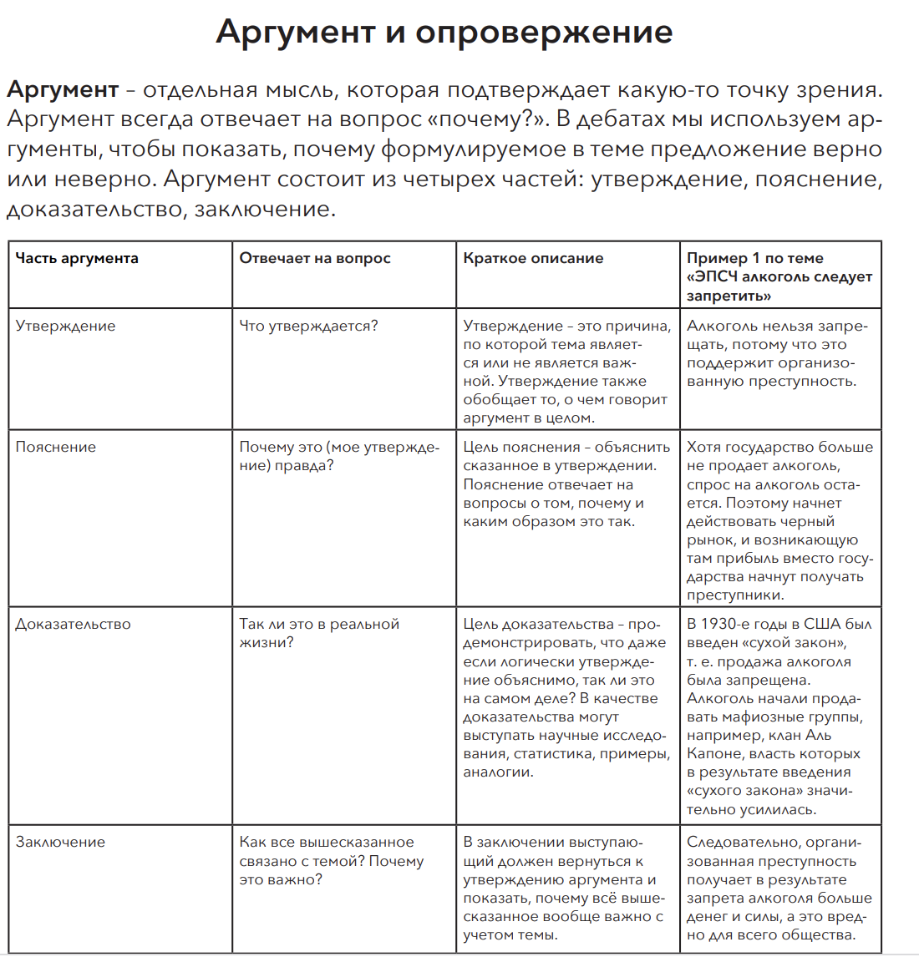
III. Правила для членов команды-участницы дебатов
- Строго соблюдать регламент при представлении своего тезиса, следуя порядку, оглашаемому ведущим.
- Приводить аргументы в поддержку своей точки зрения, критика позиции соперников должна быть предметной и корректной.
- Слушать соперников, не перебивая – соперники не враги, не противники, а партнеры по обсуждению. Не раздражаться, сохранять приветливость.
- Обращаться к соперникам на “Вы”.
- Задавая вопросы и отвечая на них, не выражать словесно несогласие, не вступать в спор.
- Вопросы задавать только для уточнения позиции (точки зрения). Благодарить за ответ на каждый вопрос.
- При ответе на контраргументы соперников обосновывать доказательства истинности своего тезиса.
- Капитан и члены команды могут совещаться друг с другом во время дебатов, группа поддержки имеет право вмешиваться только с разрешения ведущего.
- Каждая команда аплодирует своим соперникам вместе со зрителями.
- После завершения дебатов «пожать руки» соперникам и членам своей команды, насколько это позволяет дистанционный формат.

IV. Правила для зрителей
- Прийти и поддержать команду своего Института!
- Внимательно слушать.
- Не вмешиваться в ход дебатов, не задавать вопросов, ничего не выкрикивать.
- Помогать любой команде (задать вопрос, предложить аргумент) только с разрешения ведущего.
- Аплодировать всем участникам.
- Оставить отзывы в официальных аккаунтах университета под постами о результатах проведенных дебатов и на сайте научного студенческого сообщества «Мысли и речи» кафедры гражданского права УрГЮУ имени В.Ф. Яковлева (https://www.civillawuslu.com).

